Массивы. Класс Array

Задание №1. Вычислить среднее арифметическое массива вещественных чисел.

Листинг программы:

class Program

{

static void Main()

{

double[] array = { 1,2, 2,7, 26,34 };

double summ = 0;

for (int i = 0; i < array.Length; i++)

summ += array[i];

double mid = summ / array.Length;

Console.WriteLine($"Среднее арифмитическое чисел: {mid}");

}

}

Анализ программы:



Рисунок 1.1 - Анализ программы

Источник собственная разработка

Задание №2. Пусть дано натуральное число п и вещественные числа а 1 , ..., а n . В последовательности а 1 , ..., а n , все отрицательные члены увеличьте на 0,5, а все неотрицательные, меньшие среднего арифметического, замените на 0,1.

using System;

namespace ConsoleApplication1

{

class Program

{

static void Main(string[] args)

{

Console.Write("Введите n: ");

int n = int.Parse(Console.ReadLine());

double[] array = new double[n];

Random rand = new Random((int)DateTime.Now.Ticks);

double avg = 0;

Console.WriteLine("Исходный массив:");

for (int i = 0; i < n; i++)

{

array[i] = rand.Next(-20, 20);

avg += array[i];

Console.Write(array[i] + " ");

}

Console.WriteLine();

avg = avg / n;

Console.WriteLine("Изменённый массив:");

for (int i = 0; i < n; i++)

{

if (array[i] < 0)

{

array[i] += 0.5;

}

if (array[i] >= 0 && array[i] < avg)

{

array[i] = 0.1;

}

}

for (int i = 0; i < n; i++)

{

Console.Write(array[i] + " ");

}

Console.WriteLine();

}

}

}

Анализ программы:

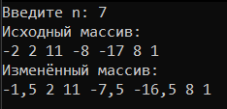

Рисунок 1.2 - Анализ программы

Источник собственная разработка

Задание №3. Фирма имеет 10 магазинов. Информация о доходе каждого магазина за каждый месяц года хранится в двумерном массиве (в первом столбце за январь, во втором – за февраль и т.д.). Верно ли, что общий доход фирмы в сентябре превысил некоторое заданное число?

Листинг программы:

using System;

using System.Linq;

class Program

{

private static Random rnd = new Random();

public static void Main()

{

double[,] shops = new double[10, 12];

Console.WriteLine("Исходные данные:");

for (int i = 0; i < 10; ++i)

{

for (int j = 0; j < 12; ++j)

{

shops[i, j] = rnd.NextDouble() \* 100.0;

Console.Write(String.Format("{0:00.00}\t", shops[i, j]));

}

Console.WriteLine();

}

Console.WriteLine("Результат:");

for (int i = 0; i < 10; ++i)

{

Console.WriteLine(Enumerable.Range(0, 12).Average(x => shops[i, x]));

}

}

}

Анализ программы:

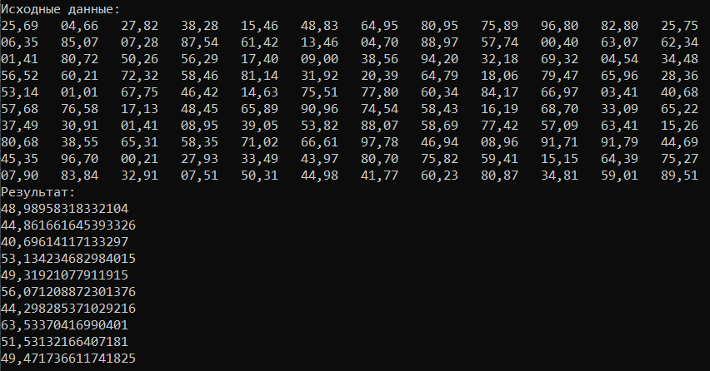

Рисунок 1.2 - Анализ программы

Источник собственная разработка